|  |  |  |  |
| --- | --- | --- | --- |
| **МИНИСТЕРСТВО ОБРАЗОВАНИЯ**  **НОВОСИБИРСКОЙ ОБЛАСТИ**  **(Минобразования Новосибирской области)**  **УПРАВЛЕНИЕ ЛИЦЕНЗИРОВАНИЯ, АККРЕДИТАЦИИ, КОНТРОЛЯ И НАДЗОРА В СФЕРЕ ОБРАЗОВАНИЯ**  Красный проспект, д.18, г. Новосибирск, 630007  Тел.: (383)238-73-46, 238-73-20, факс: (383)238-61-03 E-mail: [minobr@nso.ru](mailto:minobr@nso.ru)  [www.minobr.nso.ru](http://www.minobr.nso.ru/) | | | |
|  |  | | |
| На № |  | от |  |

|  |
| --- |
| Заведующему  МБДОУ д/с № 348  Т. А. Липатовой  630032, Новосибирская область,  г. Новосибирск, мкр. Горский, д.78/1 |

Уведомление

о внесении изменений в реестр лицензий

Министерством образования Новосибирской области внесены изменения в реестр лицензий на осуществление образовательной деятельности в лицензии

|  |
| --- |
| Л035-01199-54/00210975 |

*(указываются реквизиты лицензии на осуществление образовательной деятельности)*

|  |
| --- |
| предоставленной министерством образования Новосибирской области |

*(наименование лицензирующего органа)*

|  |
| --- |
| муниципальному бюджетному дошкольному образовательному учреждению города Новосибирска «Детский сад № 348 «Радость» |

*(указывается наименование юридического лица/индивидуального предпринимателя в соответствии с заявлением о внесении изменений в реестр лицензий на осуществление образовательной деятельности)*

Идентификационный номер налогоплательщика (лицензиата) 5404466981

Сведения из реестра лицензий на осуществление образовательной деятельности о внесении изменений размещены в информационно-телекоммуникационной сети «Интернет» на официальном сайте министерства образования Новосибирской области по адресу https://minobr.nso.ru/: <https://websib.ru/service/registry/lic/>.

Начальник управления Е.А. Вдовина

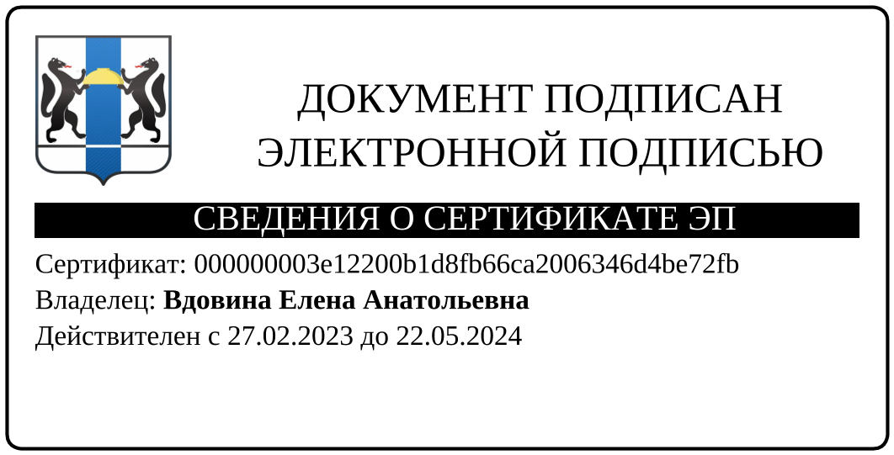

Потерянская Е.С.

238-74-55